# “Las Naves Salesianos”

**Ejercicios 3.5**

**2019/11/05**

**Aarón Cañamero Mochales**

1. Comenta y explica con tus propias palabras las características de la plataforma Coffee Lake:

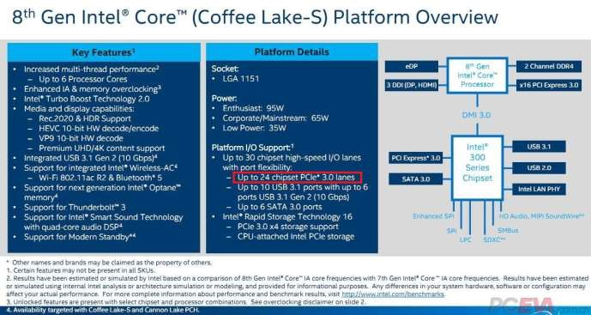

**Tenemos el Intel Core de 8 generación, este procesador controla 3 DDI, HDMI, 2 canales DDR4 y PCIE 3.0.**

**El chipset controla pci expres, sata 3.0, usb 3.1, usb 2.0 y mejora el lan de Intel.**

**En esta plataforma vemos, que el socket es un LGA 1151, que consu,e 95 w en su mayor potencia, en una potencia media consume 65 w y en un consumo moderado o bajo, consume 35 w.**

**Tiene 24 linias de chipset de Pcie 3.0. Soporte a USB 3.1, soporte a 66 sata 3.0, soporte a pcie expres x4.**

**El procesador tiene 6 cores, la memoria se puede overclocking.**

**Dispone de la tecnología Turbo boost 2.0.**

**Compatible con 4k.**

**Dispone de soporte en Thunderbolt y en DSP, y en Smart sound.**

1. Explica el bloque de diagramas del chipset Z390, característico de la 8º generación:

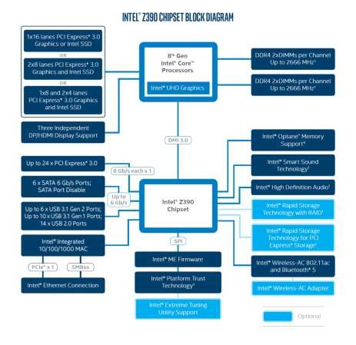

**En este procesador de Intel vemos que el procesador se encarga de pcie x16 3.0, 2x8 de pcie 3.0 y una de 4 pcie, todas estas compatibles con graficos y Intel ssd.**

**Tambien dispone de HDMI y Displey Support, por otro lado, controla los DDR4.**

**El chipset controla 24 x pcie expres 3.0, 6 satas, usub 3.1, 3.0 y 2.0.**

**Soporta la tecnología Smart sound y optane memory.**

**Dispone del soporte de Firmware a tust tecnología, dispone de bluetooth.**

**Adaptador de lan y controla la tecnología de Intel Rapid Storage.**

# 

3. De las siguientes dos imágenes, indica cuales son de gama alta y cuáles de media/baja; justificándote y explicando las características principales en ambas categorías en procesadores de la 8º generación:

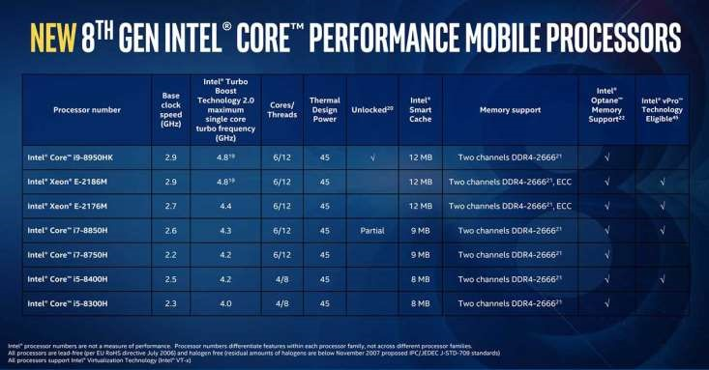

**En esta imagen viene representados los procesador y menor a mayor calidad, teniendo a si el Intel Core i5-83 como menor calidad y como mejor calidad el Intel Core i9-89.**

**Los dos últimos son de gama baja en teoría, pudiéndolos usar en un uso diario.**

**Disponen de una velocidad entre los 2,3 Ghz hasta los 2,5 Ghz, pudiendo usar en ambos un uso de procesador al máximo, gracias a la tecnología que incorpora Intel en estos procesadores.**

**Dispones de entre 4/8 cores y 8MB de cache y tienen do canales de DDR4.**

**De gama media tenemos los 2 siguiente, aumentando la velocidad, aunque no muchísimo, y aumentando 1MB mas el cache en estas gamas de procesadores, y disponen de entre 6 a 12 cores.**

**Los de gama alta serían los 3 primeros en los cuales aumenta la frecuencia, mantiene los mismos núcleos, pero este último está abierto para poder hacer overclocking, teniendo 12 MB de cache.**

**El primer procesador seria la gama más alta de todas, por así decirlo una gama Premium, ya que este procesador lo ha hecho Intel pensado en el alto rendimiento que necesiten ciertos usuarios sobre el procesador.**

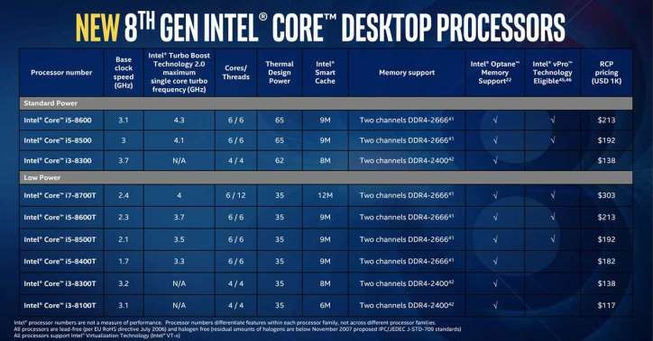

**En esta última imagen vemos diferentes modelos de prosadores de Intel, pero en la misma generación, teniendo como gana alta a los i7 y i5-86 y i5-85, estos mantienen una frecuencia más alta que los demás, con unos núcleos que van desde los 6/ hasta los 12, el único que consigue esto es el i7.**

**Teniendo entre 12mb de cache hasta 9mb, siendo compatible tanto como el Optane Memory upport, como el Vpro Technology Eligible, el pricio del i7 varia más de 100 comparado a los i5.**

**De gama media tendríamos a los i5-85T. i5-86T, i3 83, teniendo este si los mismos núcleos, manteniendo más o menos la misma frecuencia que los i5, bajando a 9mb de cache y estos algunos n son compatibles con la tecnología vPro Tecnology.**

# 

1. Comenta el pdf que se ubica en la plataforma al lado de estos ejercicios; haz un resumen detallado de las características de los procesadores de 8º generación e indica de cada categoría de ellos (i3/i5 etc) sus principales destinos y características.

**Mejora su rendimiento un 33% comparado a procesador de hace 3 años de antigüedad, permite consumir y trasmitir contenido en 4k.**

**Permite tener una mejor seguridad, contra ataques.**

**Mejor procesador para el uso gaming, hasta un 25% de mejora.**

**Grandes resultados en la renderizacion de videos o dispositivos gráficos.**

**Gran mejora para el uso de realidad virtual.**

**Los i3 estas a diad de hoy para uso diario, en caso de los i5 son destinados a usos mas potentes.**

1. Indica el significado de las siguientes características de los procesadores de 8º generación:
   1. Tecnología Intel® Turbo Boost 2.0

**Tecnología que nos permite llevar al procesador al máximo, siendo seguro para si mismo.**

* 1. Tecnología Intel® Hyper-Threading

**Nos permite tener multiprocesamiento simétrico, esto quiere decir que es real y no se para cuándo vamos a otro programa.**

* 1. Intel® Smart Cache

**Permite tener un uso más eficiente en la cache pudiendo compartir, con los diferentes núcleos del procesador.**

* 1. Intel® Power Optimizer y C-States de procesadores

**Es la optimización del procesador en diferentes sistemas, permitiendo tener una mejor configuración, para aquellas personas que quieras overclockear.**

* 1. Tecnología Intel® de virtualización (Intel® VT)

**Permite la visualización de nuestra cpu.**

* 1. Intel® BIOS Guard

**Esta tecnología nos ayuda a proteger nuestra bios ante ataques.**

* 1. Intel® Boot Guard

**Permite a un cliente iniciarse en red mediante una imagen.**

* 1. Intel® OS Guard

**Protege nuestro dispositivo de Intel de cualquier ataque.**